**Підсистема «ЛОГІСТИКА»**

**Облік ТМЦ, МШП**

**Комплексна інформаційно-аналітична система управління фінансово-господарською діяльністю в м. Києві**

**КІАС «УФГД»**

Зміст

1. НАДХОДЖЕННЯ ТОВАРНО-МАТЕРІАЛЬНИХ ЦІННОСТЕЙ 2

2. ВНУТРІШНЄ ПЕРЕМІЩЕННЯ ТМЦ, МШП 11

3. СПИСАННЯ ТМЦ, МШП 13

4. ФОРМУВАННЯ ТА ДРУК ЗВІТІВ. 15

ПЕРЕЛІК СКОРОЧЕНЬ

ПММ - Паливно-мастильні матеріали

КСО - Картотека складського обліку

МВО - Матеріально-відповідальна особа

ТМЦ - Товарно-матеріальні цінності

МШП - Малоцінні швидкозношувані предмети

# 1. НАДХОДЖЕННЯ ТОВАРНО-МАТЕРІАЛЬНИХ ЦІННОСТЕЙ

З головного меню системи ввійти в підсистему “Логістика”/“Управління закупками”, модуль “Прибуткові товарні накладні”.

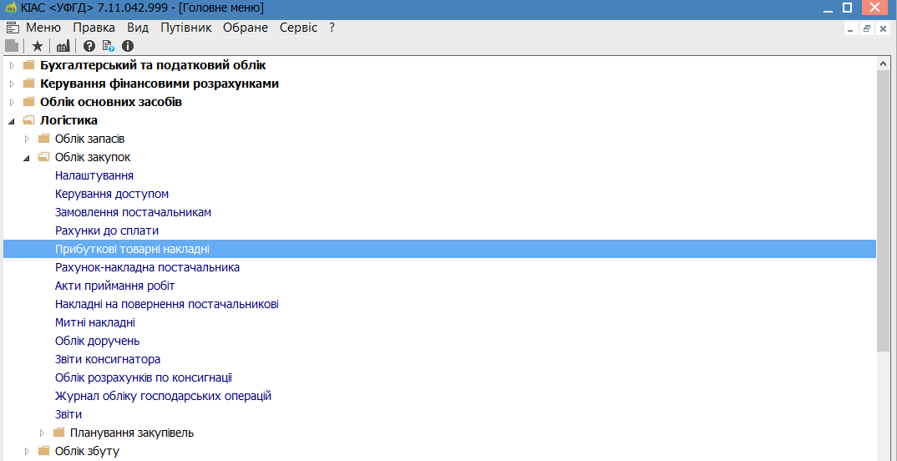

**ВАЖЛИВО!!!**

**Існують клавіши на панелі головного меню, вони розшифровуються, коли ми підсвічуємо їх мишкою, а саме (мал.1):**



(мал.1)

**Відкрити (Enter)**

**Створити (Insert)**

**Змінити (F4)**

**Видалити (F8)**

**Копіювати (F5) та інші.**

Створити по клавіші “Іnsert” новий документ – прибуткову накладну.

Для коректного оприбуткування заповнюємо наступні реквізити:

1. Номер накладної;

2. Дата;

3. Постачальник - обирається з довідника контрагентів;

4. Операція - обов'язково обираємо зі списку Покупка;

5. Підстава - обирається зі списку, зазвичай це договорів або рахунок. При

відсутності підстави залишити пункт Відсутня.

6. Склад - при виборі місця зберігання система автоматично в момент

формування складського ордера оприбуткує всі запаси на вказане місце

зберігання. (Мал.1.1).(Якщо треба оприбуткувати на різні склади, поле Склад повинно бути порожнім і обираємо «галочкой» номенклатуру в накладній, потім даємо команду сформувати складський ордер(з’являється довідник складів/МОЛів), обираємо потрібний і формуємо ордер, і так по кожній позиції, на різні склади (МОЛи).

(Мал.1.1)

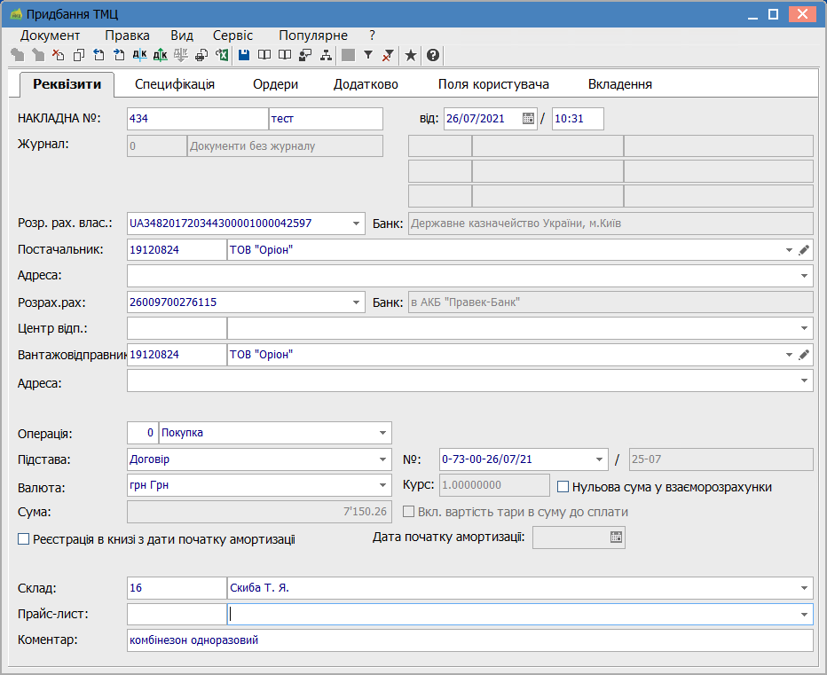

Перейти на закладку “Специфікація”. (За необхідності вибрати податкову модель у верхньому правому кутку робочого вікна)(Мал.1.1)

Мал.1.1

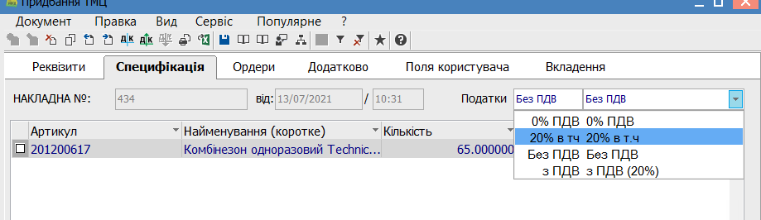

По клавіші F3 або по пункту меню Правка/ Викликати довідник ТМЦ.

Відображається список номенклатури. Вибираємо групу.

**ВАЖЛИВО!** **Для вибору групи товарів по пункту меню Вид/Поточне представлення/групування по групам налаштовуємо вигляд довідника** **і правильно обираємо Групу**. (Мал.1.2)

**Група – це рахунок бухгалтерського обліку, на якому будуть обліковуватися ТМЦ!**

**Правильність вибору групи в подальшому впливає на формування бухгалтерських проведень та безпомилкове ведення обліку ТМЦ!**

Мал.1.2

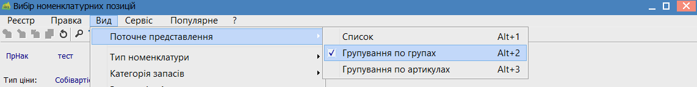

Зліва з’явиться можливість вибрати групу. Справа – номенклатура(Мал.1.3)

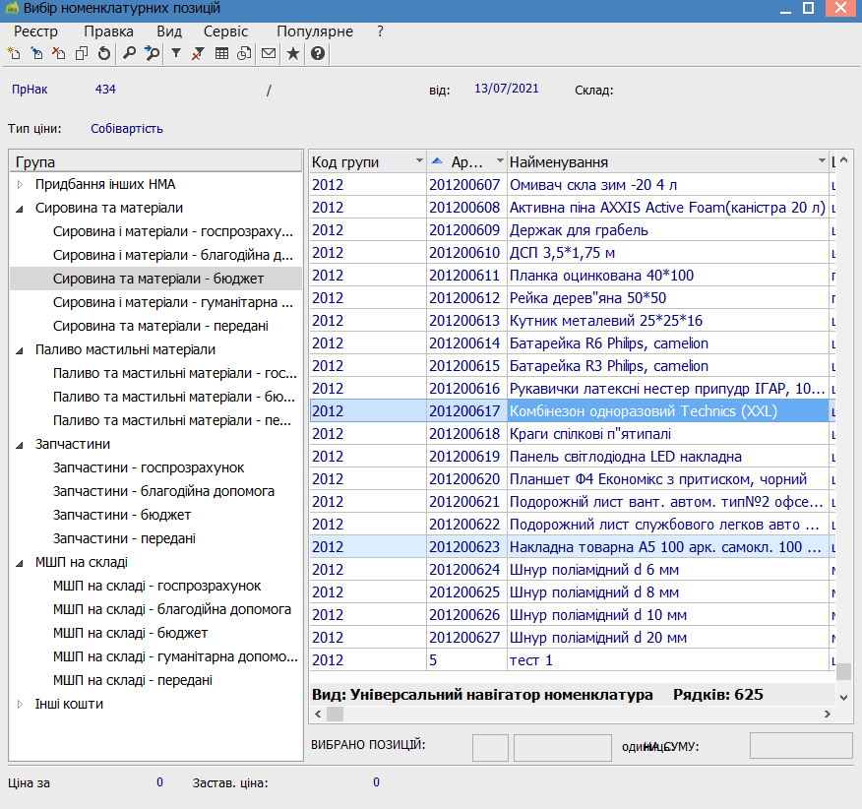

Мал. 1.3

**ВАЖЛИВО!!! При виборі групи важливо врахувати *Вид коштів*, а саме (наприклад):**

**1.Госпрозрахунок**

**2. Бюджет**

**3.Гуманітарна допомога**

**4. Передані**

**13. Благодійна допомога та інші.**

**У різних госпрозрахункових підприємств *Вид коштів* налаштовується індивідуально (в залежності від виду діяльності та фінансування підприємства)!!!**

Вибрати в лівому вікні необхідну групу за рахунком, а в правому – позицію.

(Для прискорення пошуку номенклатури можна скористатись клавішею F11, після натискання якої, внизу з’являється табличка розділена по колонкам. Натискаємо в ячейці зірочку(*) і прописуємо назву. З’являються всі позиції де присутня ця назва, вибираємо потрібну) (Мал.1.3а).

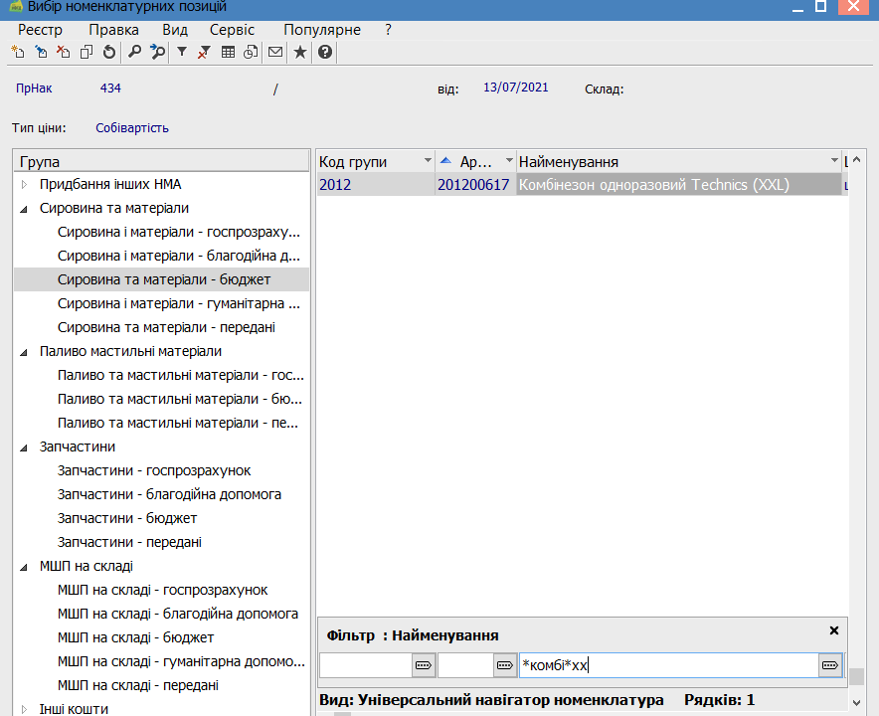

Мал.1.3а

На потрібній номенклатурі натиснути “Enter”(або мишкою два рази), заповнити кількість та ціну товару(Мал.1.4)

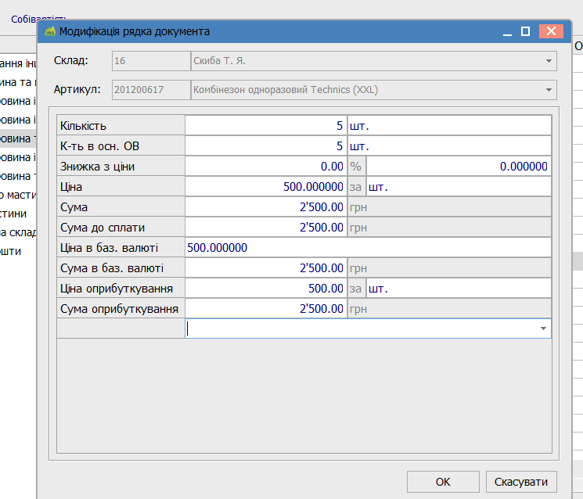

Мал.1.4

(Якщо необхідної номенклатурної позиції немає, проводиться створення нової

номенклатурної позиції по клавіші Insert(створити). Необхідно заповнити картку номенклатури з наступними обов`язковими полями : Артикул (заповнюється автоматично наступний по порядку); НАЙМЕНУВАННЯ; ГРУПА (обирається зі списку або зазначається автоматично при створенні картки в даній групі); КАТЕГОРІЯ; ОДИНИЦЯ ОБЛІКУ (Мал.1.5)

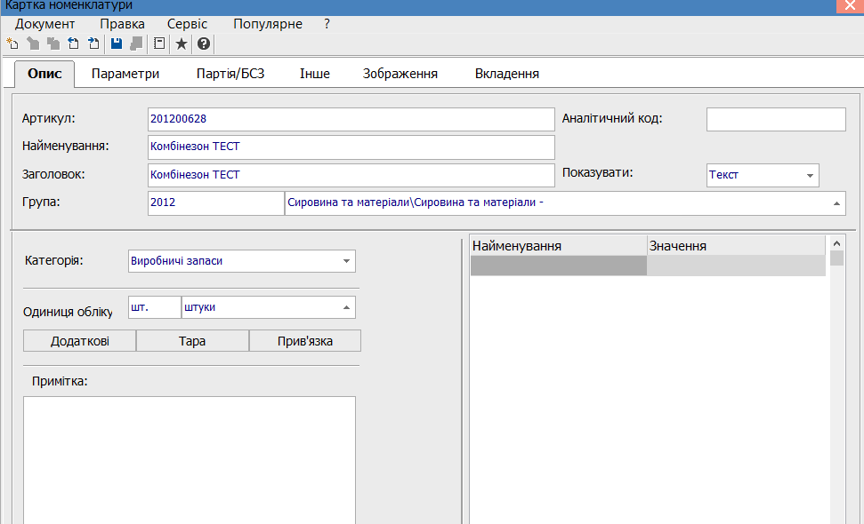

Мал.1.5

Натиснути ОК.

З’являються позиції номенклатури (товарів) в специфікації(Мал.1.5)

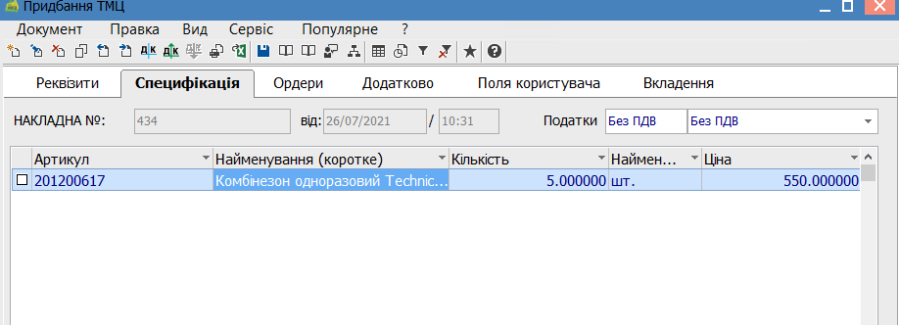

Мал.1.5

Після натискаємо в меню “Документ/Сформувати складський ордер”(Мал.1.6). Підтвердити збереження документу ОК.

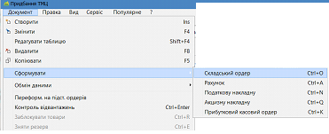

Мал.1.6

Після програма напише нам, що сформований ордер. В закладці «Ордери» з’явився сформований ордер.

Потім заповнюємо закладку Поля користувача(мал.1.7)

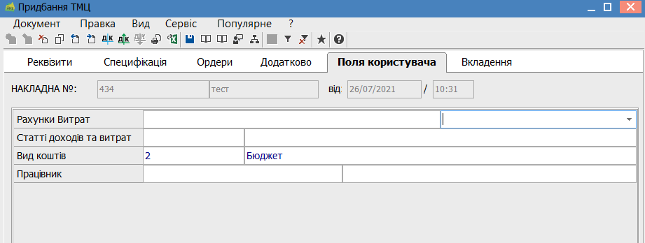

Мал.1.7

Обираємо Рахунки витрат(Мал.1.8)

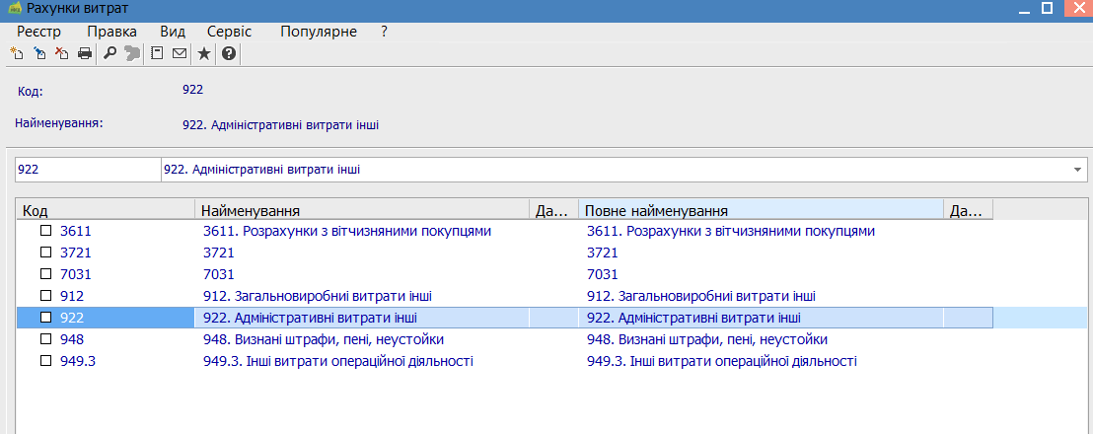

Мал.1.8

Обираємо Статті доходів та витрат(Мал.1.9)

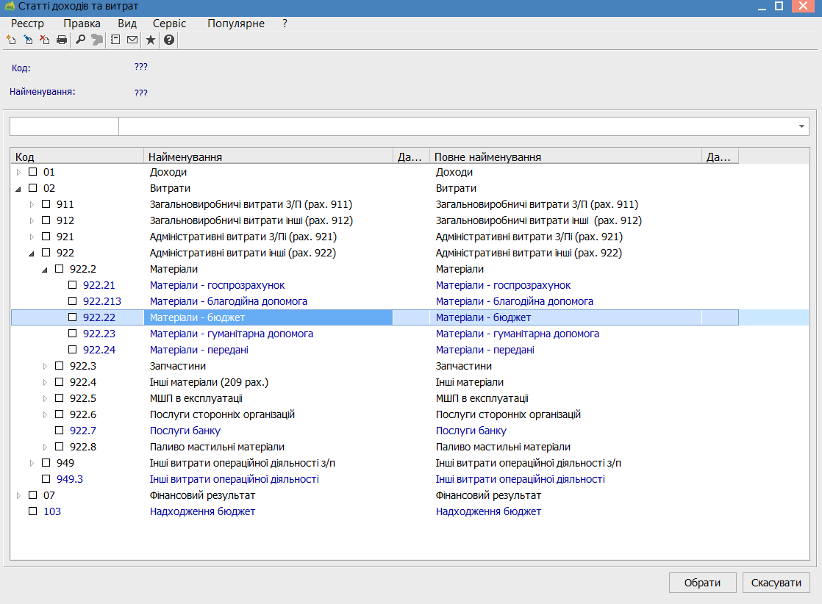

Мал.1.9

Обираємо Вид коштів(не забуваємо, що ми вже його «враховували» при виборі групи номенклатурної позиції)(Мал.1.10)

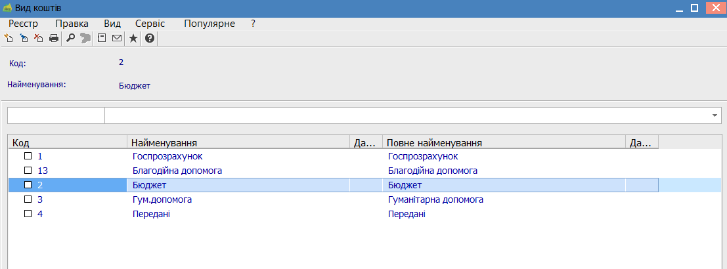

Мал.1.10

Після заповнення закладка Поля користувача має наступний вигляд (Мал.1.11)

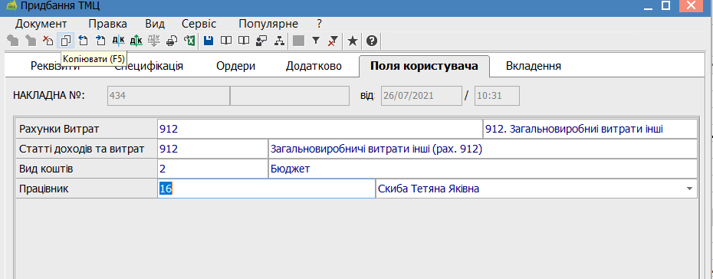

Мал.1.11

По пункту меню Документ/Проводки або за допомогою комбінації клавіш Alt+E

або по піктограмі голубого кольору обирається типова операція (в полі “Типова операція” вибрати зі списку (клавіша “F3”) необхідну операцію, наприклад з назвою «Прибуткові накладні з ПДВ» (6311)) (Мал.1.9).



(Мал.1.9)

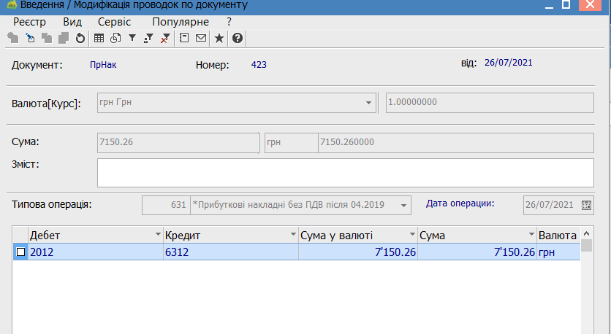

Потім по піктограмі зеленого кольору проводяться до головної книги.



Після переходимо в підсистему Логістика/Облік запасів/Запаси на складах у

модуль Картотека складського обліку(Мал.1.10)

Мал.1.10

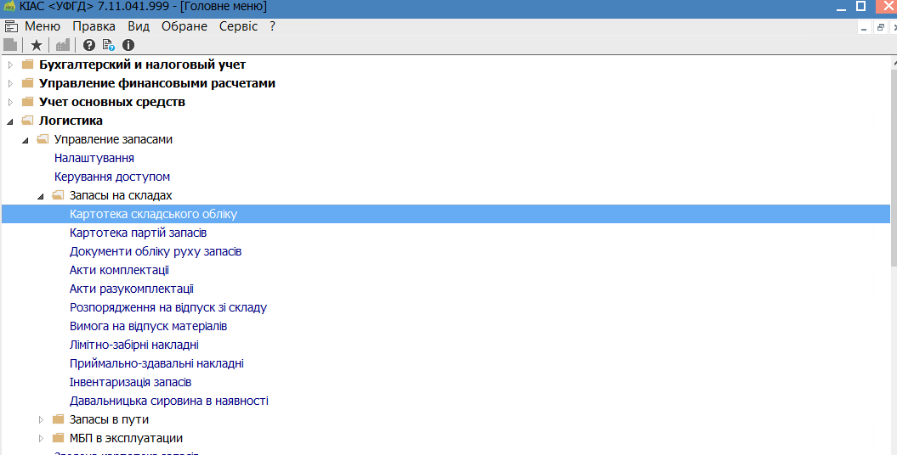

В правому верхньому куті вибрати дату відображення і повинні відобразитися

оприбутковані ТМЦ на складі. При необхідності по пункту меню Вид/Вибір складу

обирається інший склад(Мал.1.11)

Мал.1.11

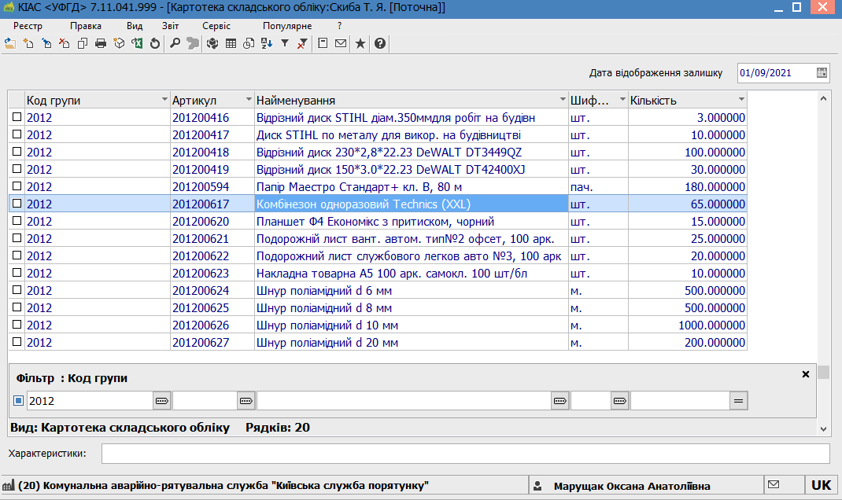

**ВАЖЛИВО:** якщовиникла необхідністьвідредагувати вже проведені документи, необхідно: спочатку відкликати проводки з головної книги, потім перейти на вкладку «ордери» та видалити по F8 створений раніше складський ордер.

# 2. ВНУТРІШНЄ ПЕРЕМІЩЕННЯ ТМЦ, МШП

Головне меню **Логістика**, модуль **Запаси на складах**, вибираємо **Документи обліку руху запасів**.

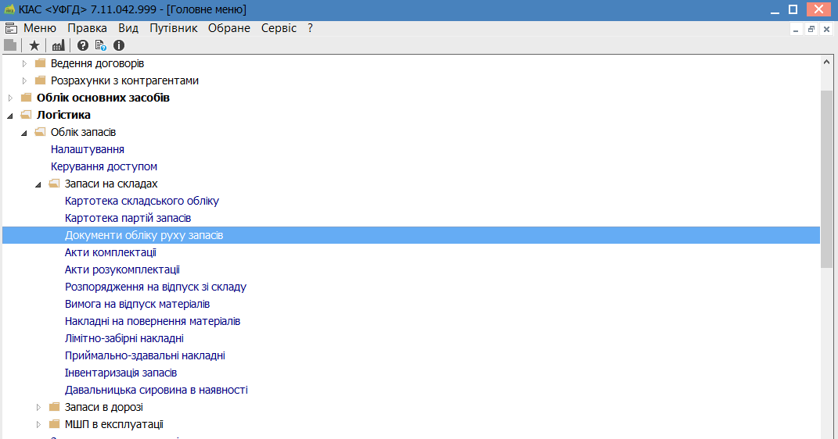

Вибираємо необхідний склад (місце зберігання запасів/МВО)(Мал.2.1)

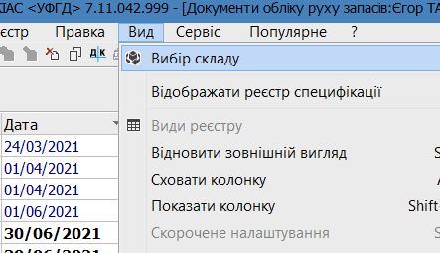

та в правому верхньому полі – дату (за допомогою клавіш **Alt+S)** (Мал.2.2)

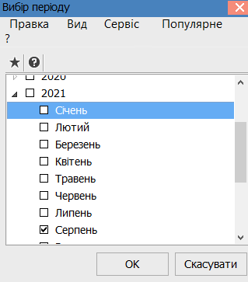

Мал.2.2

Після вибору необхідних даних по клавіші Іnsert створюємо документ Видатковий ордер. Внутрішнє переміщення виконується документом Видатковий ордер (мал.2.3).

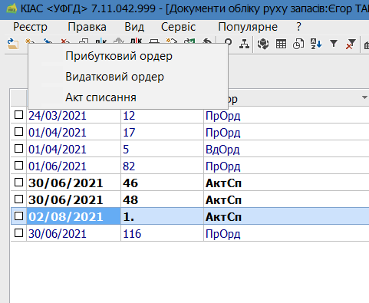

Мал.2.3

Заповнюємо закладку Реквізити: номер, дату, коментар. **В полі Контрагент повинен бути вибраний - Склад**. В нижній частині вікна, клавішею F3 визиваємо список матеріальних цінностей. Вибираємо необхідну номенклатуру для списання, заповнюємо кількість (мал.2.4).

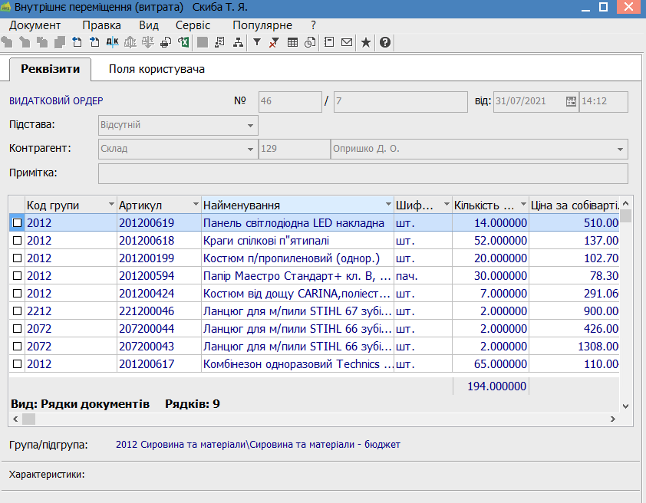

Мал.2.4

Після заповнення всі необхідних реквізитів зберігаємо документ та формуємо бухгалтерські проводки кнопка (синя) , типова операція: Внутрішнє переміщення.



Необхідно перевірити бухгалтерські проведення, якщо все вірно, натиснути – кнопку Ок. Вийти з операції натисканням клавіші Еsc з підтвердженням запису змін в операції, тобто зберегти. За допомогою комбінації клавіш Alt+P або кнопкою (зелена) проводимо проведення в головну книгу.



# 3. СПИСАННЯ ТМЦ, МШП

Головне меню системи, ввійти в підсистему “Логістика”/“Запаси на складах”, модуль “Документи обліку руху запасів”. Вибираємо період (мал.3)

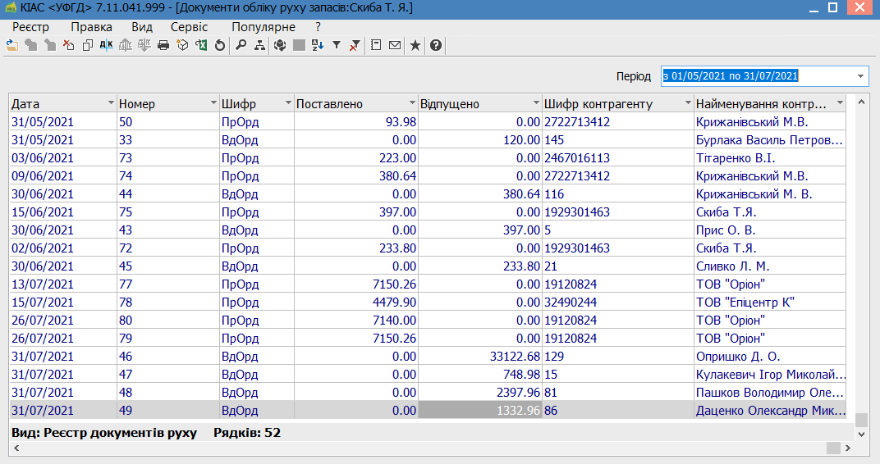

Мал.3

Клавішею “Іnsert” створити документ «Акт списання» (Мал.3.1)

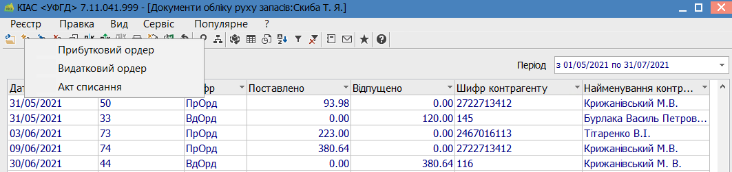

Мал.3.1

Заповнюємо закладку «Реквізити»: номер, дату, коментар акту списання(Мал.3.2)

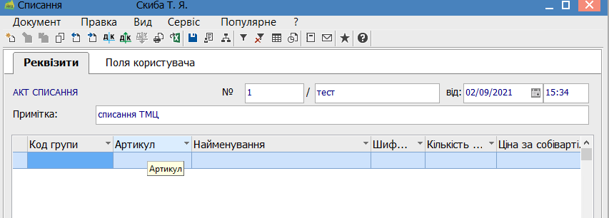

Мал.3.2

В нижній частині вікна, клавішею «F3» визиваємо список матеріальних цінностей. Вибираємо необхідну номенклатуру для списання(Мал.3.3)

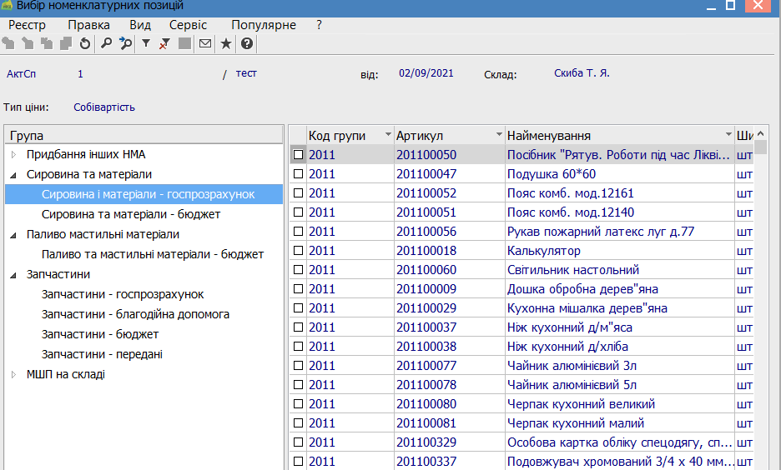

Мал.3.3

, заповнюємо кількість(ціна підтягується автоматично).

Якщо всі необхідні закладки та поля заповнені, зберігаємо документ та формуємо проводки, кнопка (синя) , і вибираємо потрібну типову операцію із довідника (наприклад «Списання матеріалів») (мал.3.4)

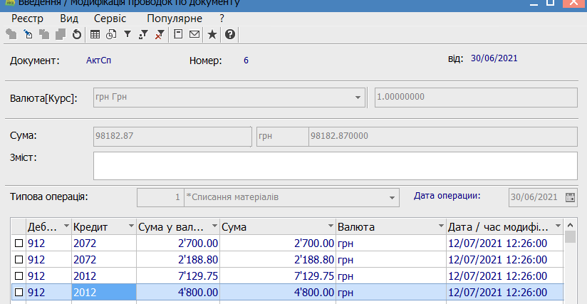

Мал.3.4

Перевірити проведення. Якщо проводки вірні, натиснути – кнопку “Ок”.

Вийти з операції натисканням клавіші “Еsc” з підтвердженням запису змін в операції, тобто зберегти. За допомогою комбінації клавіш “Alt+P” або кнопкою (зелена) проводимо проведення в головну книгу і проведення зачинене для редагування .



# 4. ФОРМУВАННЯ ТА ДРУК ЗВІТІВ.

Формування звітів по всій системі проводиться в кожному модулі, а також в

модулях Звіти кожної підсистеми.

Після списання, переміщення ТМЦ, МШП, можна сформувати та роздрукувати різні форми звітів. Для цього треба в проведеному відкритому документі відкрити Документ/Друк, з’явиться вікно Вибору вихідних форм(Мал.4). Вікно може бути порожнім або містити налаштовані звіти. При першому виклику дане вікно порожнє.

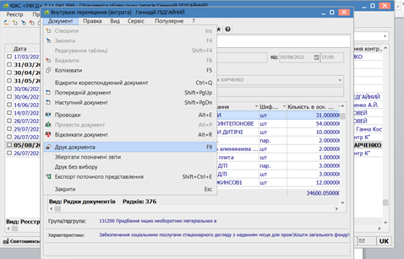

Мал.4

І через Реєстр/Налаштування меню звітів/ відкривається вікно Налаштування меню звітів. Вікно розподіляється на дві частини –ліва та права або верхня та нижня ( в залежності від вибору відображення по пункту меню Вид / Вертикальний або Горизонтальний(Мал.4.1)

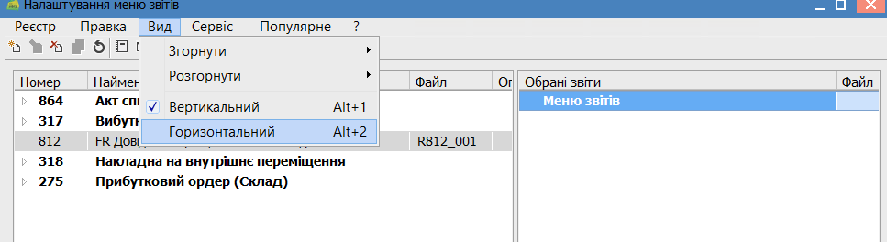

Мал.4.1

Після цих налаштувань, відкрити трикутник (який розташований зліва) біля основних форм звітів, виділити необхідний звіт, натиснути клавішу **F5** та скопіювати звіт вправо/вниз.

Справа (знизу) відображаються налаштовані звіти (підсвічуємо його і натискаємо F5, після цього він потрапляє у праву частину вікна(в обрані звіти) або у нижню частину вікна)) (Мал.4.2), (Мал.4.3)

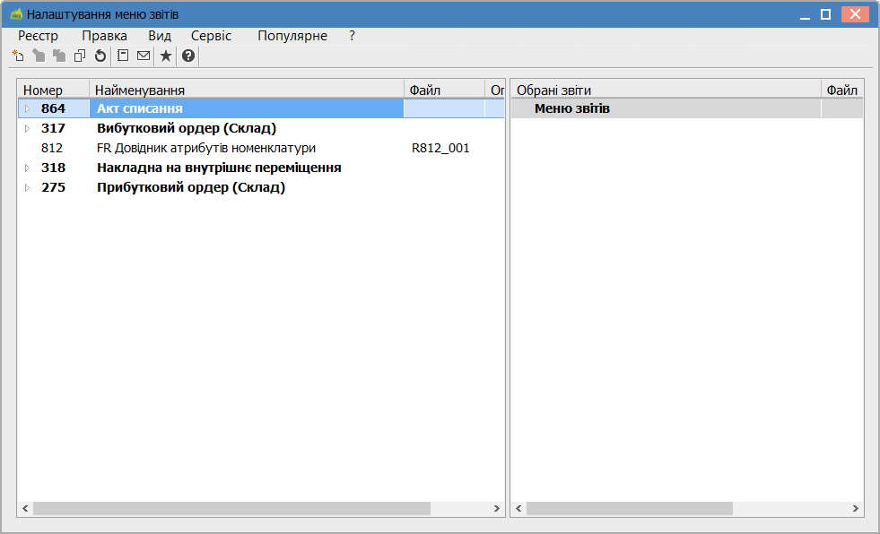

Мал.4.2

Мал.4.3

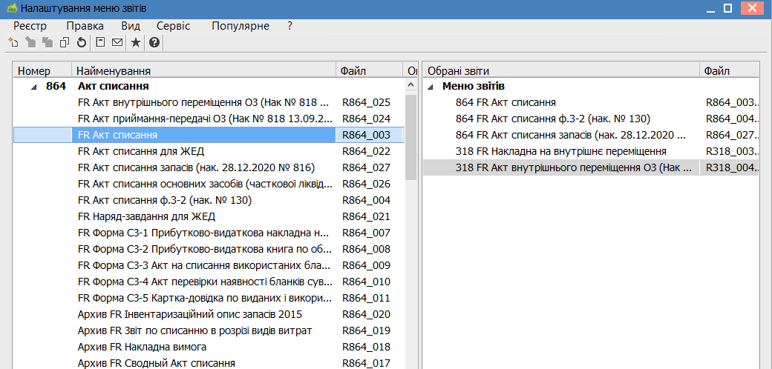

Чорним кольором відображено **системні звіти**, які не можна змінити, тільки

скопіювати. Синім кольором відображено **користувацькі звіти**, які відповідальні

співробітники можуть редагувати.

Видалити обрані звіти можна клавішею F8. Після вибору закриваємо вікно **Налаштування меню звітів** і у нас залишається вікно з вибраними формами звітів.(Мал.4.4)

Мал.4.4

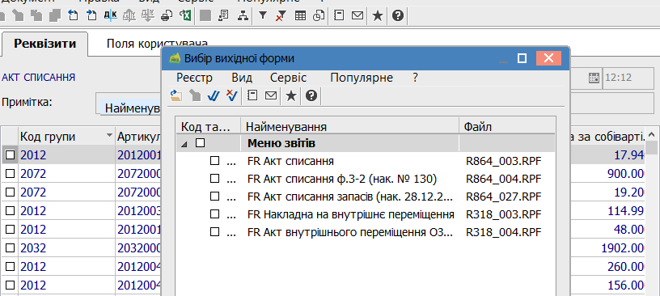

Меню звітів буде мати вигляд переліку звітів. Для запуску звіту на виконання

необхідно натиснути мишею або клавішею **Enter** на обраний звіт.

З’являється вікно, обираємо комісію, ставимо необхідні для нас галочки і ОК

Після формується вибраний звіт